**点餐系统需求分析**

**一、引言**

1.1编写目的：

本需求分析说明书对本项目的内容进行分析，对需求细节和实现方式进行了较为详细的描述。供软件开发人员和软件测试人员使用，并作为产品验收确认的依据。

本需求分析预期读者:软件的概要设计人员、软件的开发人员、软件的测试人员。

1.2产品背景：

点餐系统主要用于客户点餐功能，支付功能，以及客户和商家对于订单的管理功能。本系统以c++为主要开发语言，利用Qt开发了客户端图形界面，提供必要的操作与报表生成功能。

1.3用户与角色

客户：

有普通客户和vip客户之分。

具有基本的点餐功能，查看订单功能，支付功能。

商家：

利用系统进行查看订单、管理菜品信息、管理客户信息和出具发票等功能。

**二、综合描述**

2.1：用户类和特性：

主要使用用户是餐厅客户和商家。用户具备一定的计算机知识，但仍需要一个简单的界面。同时需要系统提供完善的功能，如点单、查看订单、登录、出具发票等。

本系统预期使用频度为7*20小时。

2.2运行环境

硬件环境：

客户端要求使用专用PC,服务器要求使用专人管理的专用服务器。客户端与服务器之间有局域网相连。

软件环境：

Windows XP以上的操作系统

用SQlite作为数据存储数据库

使用Qt编写c++代码

2.3设计和实现上的限制

设计上，本系统只是基于市面上已经存在的点餐系统和个人想象的基本功能实现，必须有良好的可拓展性。

实现上，专用的主机服务器，而且没有开发类似系统的经验。

## 三、需求分析：

**1.系统功能需求分析**

本系统参考市面上已经存在的点餐系统，拟设计基于qt开发的联系客户与商家点餐系统平台，将使用者分为客户（普通客户与vip客户）和商家三种身份。系统按使用者的类型不同提供不同的服务。

### 1客户：

对于普通客户和vip客户的共同功能如下：

1. 查看菜品信息的功能。访问点餐系统，查看菜品信息，按关键词搜索菜品，按照菜品类目（推荐\折扣\肉类\豆制品\蔬菜etc.）查看菜品。
2. 下订单的功能。将喜欢的菜品加入订单，订单中的餐品提供删除功能，可向商家发布订单。
3. 订单查看的功能。下单后仍可查看点单记录信息。
4. 在线支付功能。下达订单后，用户可选在线支付。
5. 可选择是否成为vip客户。注册点餐系统账户并填写信息即可成为vip客户。

对于vip客户有如下额外功能：

1. 菜品打折功能。
2. 个人账户信息的管理功能。

### 1.2商家：

1. 商家登录功能。填写账户密码登录后即可管理点餐系统。
2. 餐品信息发布管理功能。可发布并更改餐品信息，可更改餐品状态为售罄。
3. 订单管理功能。可查看客户下达的订单并进行相应的处理操作。
4. 可对所有用户数据进行管理。
5. 查看当日流水。

总体来看，餐厅点餐系统的核心功能为点餐，所以该系统的管理重点是点餐过程中涉及的餐品数据库，客户和商家。餐品是点餐的目的，没有餐品即不能点餐，所以有关餐品的功能是本系统的核心功能，包括客户的点餐，商家的菜品管理。另外支付功能也是本系统的核心功能之一，关系到系统是否使用便捷，决定了系统的质量。最后是权限，客户的信息安全必须有保障。

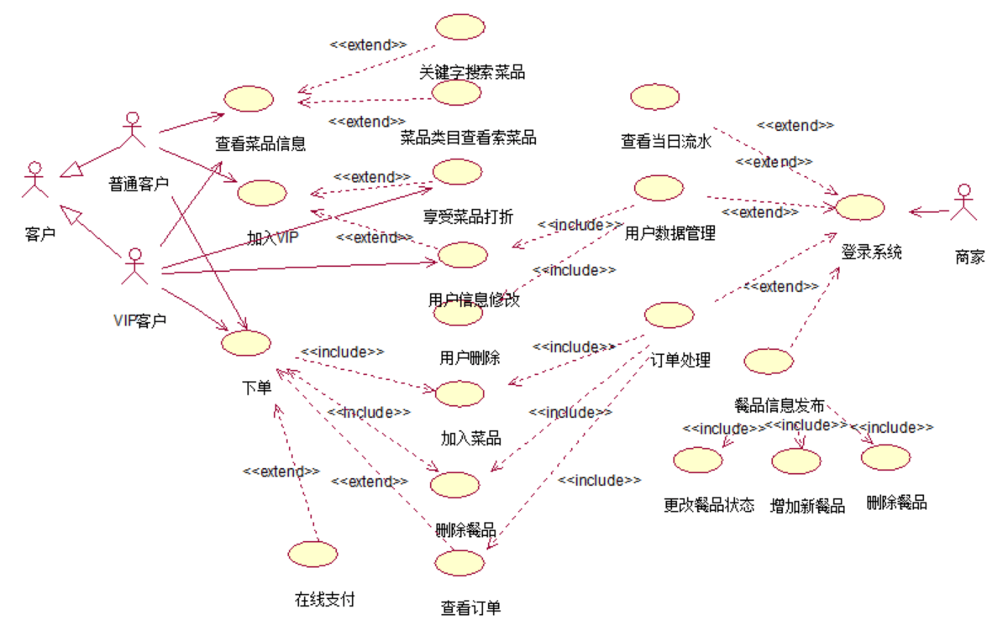

**2.系统非功能需求分析**

本系统是C/S架构的线上点餐系统平台，应达到以下性能要求：

1. 性能场景：页面响应时间低于5秒，系统服务对象为客户和商家，这些使用者大多对网络操作很熟悉，同时对界面响应时间很敏感，如果响应时间太长会影响体验，让使用者失去信心，不利于系统的推广。系统支持的并发访问量应不低于500。
2. 安全性场景：杜绝非法用户试图绕过应用服务器直接连接到数据库服务器的端口，防止非法窃取注册用户信息；屏蔽某IP短时间大量无意义的访问，以防被挤爆，使正常用户无法使用。保证系统数据的机密性和完整性。应用三层C/S架构，数据库信息应便于管理，尽量减少开发维护成本，保证信息安全性。
3. 易用性场景：用户希望在运行时能尽快取消某操作使错误降到最低，虽然使用者具有一定的计算机操作知识，但仍要求用户界面友好、美观、易操作，要求具有基本电脑操作知识的人，可以根据良好的界面设计迅速学会使用方法。
4. 可用性场景：在正常工作时间内，系统必须具有极高的可用性，保证出现故障几率最低。出现故障时系统有相应的处理机制。

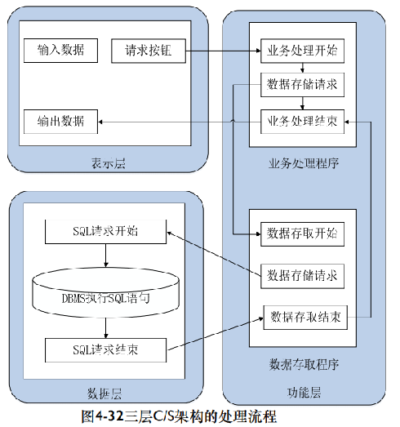

1. 使用三层C/S架构需注意各层之间的通信效率，如果通信效率不高，即使每一层的硬件配置都很高，系统的整体性能也不会太高。
2. 必须慎重考虑C/S架构三层之间的通信方法、通信频率和传输数据量，这和提高各层的独立性一样也是实现三层C/S架构的关键性问题。。
3. 使用SQlite进行数据库管理。数据库是实现有组织地，动态地存储大量关联数据，方便多用户访问的计算机软硬自愿组成的系统；需要注意的是数据的充分共享，交叉访问，与应用程序的高度独立性。由于本软件的整体结构比较简单，所涉及数据相对来说也较少，需要保证数据的正确性以及保密性。
4. **系统业务流程分析**

本系统用户分为用户，商家。系统为用户和商家服务。

用户的业务有：查看菜品，下单，订单查看，在线支付，评价分享，注册，其中VIP客户还有查看积分和个人信息管理功能。

商家业务有：餐品信息管理，订单管理，用户管理，出具发票。

其中用户点餐和订单管理是核心业务。

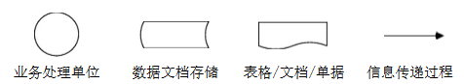

1. 总业务流程图

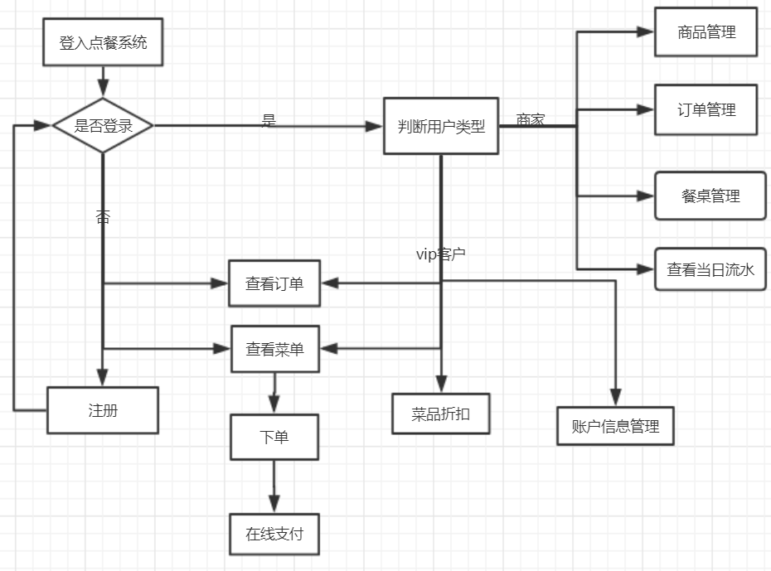

1. 用户点餐

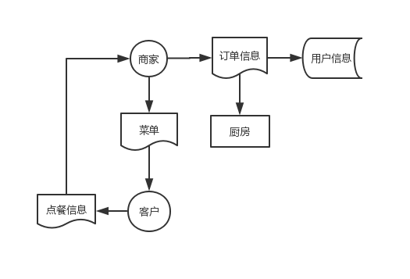

1. 订单管理

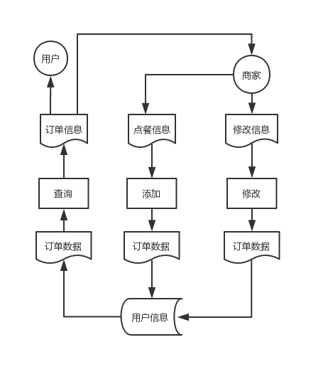

1. **数据流程分析：**
2. **数据流程图**

数据流程分析主要是根据需求调查的基础资料和所有业务流程图进行的分析工作。数据流程描述的是信息在系统中流动、处理和存储的过程。

系统顶层数据流程图如下：

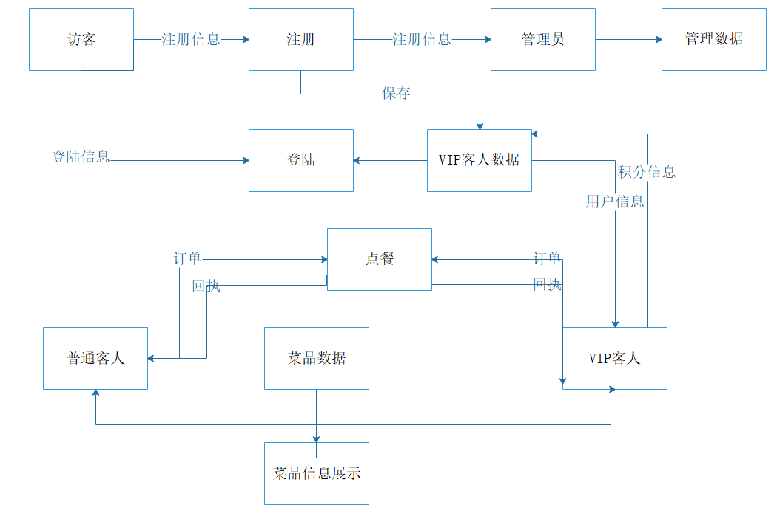

**二． 数据描述**

1. 静态数据

点餐系统的静态数据包括：  
菜品信息：名称，ID，价钱，数量。  
订单信息：订单号，菜品名称，菜品数量，价格。

1. 动态数据

输入数据：注册VIP用户时，输入用户名，密码等

增加菜品信息，输入菜品名称，价钱等；

创建菜单，创建菜单项，输入菜品名字，价钱，相应更改。

备份数据恢复所需要的数据备份文件；

输出数据：查询关键字确定的数据库记录的输出；信息录入，删改结果；VIP用户注册，订单创建等操作结果；数据备份输出的数据备份文件；

名字：菜品信息

描述：每种菜品的具体信息

定义：菜品信息 = 菜品ID + 菜品名称 + 价格 + 数量

位置：数据库totalmenu表

1. 数据采集

由管理员和客人进行数据的输入。管理员和客人将数据输入到文本框中，由点餐系统将数据经过处理后存入数据库。

名字：用户信息

描述：客户的注册信息

定义：用户信息 =用户名 + 密码

位置：数据库user表

名字：当日流水

描述：当日销售的所有菜品

定义：菜品信息 = 菜品ID + 菜名 + 价格 + 数量

位置：数据库Accountmeals表

名字：点餐信息

描述：每桌的点餐订单信息

定义：菜品信息 = 菜名 + 价格 + 数量

位置：数据库tablename表